1. Настройки браузера

Основная причина некорректного отображения боковой панели меню, входа в систему – это неверная настройка браузера.

Вход в конструктор сайтов необходимо осуществлять через браузер **Internet Explorer**.

После надо добавить сайт в список просмотра в режиме совместимости. Нажать шестеренку в правом верхнем углу, выбрать Параметры просмотра в режиме совместимости (см. картинки вложения):

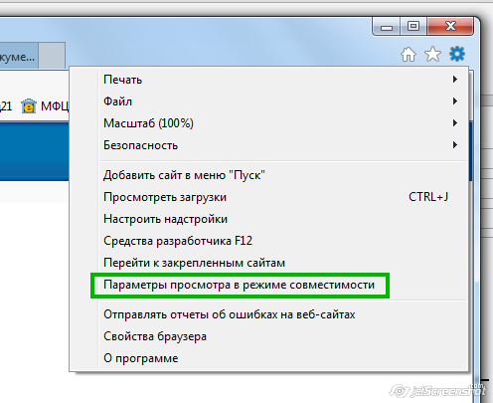

В строчке с заголовком «Добавить этот веб-сайт» уже должен появиться адрес конструктора сайтов, если нет, то ввести туда <http://edu21.cap.ru/edit> и нажать кнопку «Добавить»:

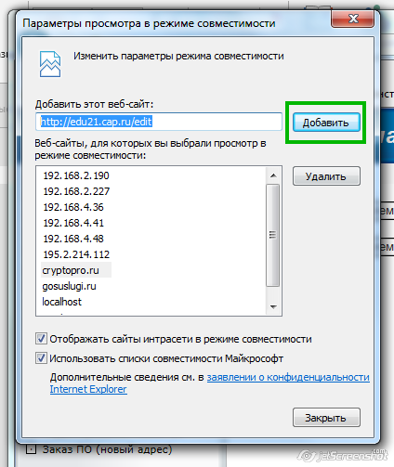

Дальше следует добавить сайт конструктора в список безопасных саайтов

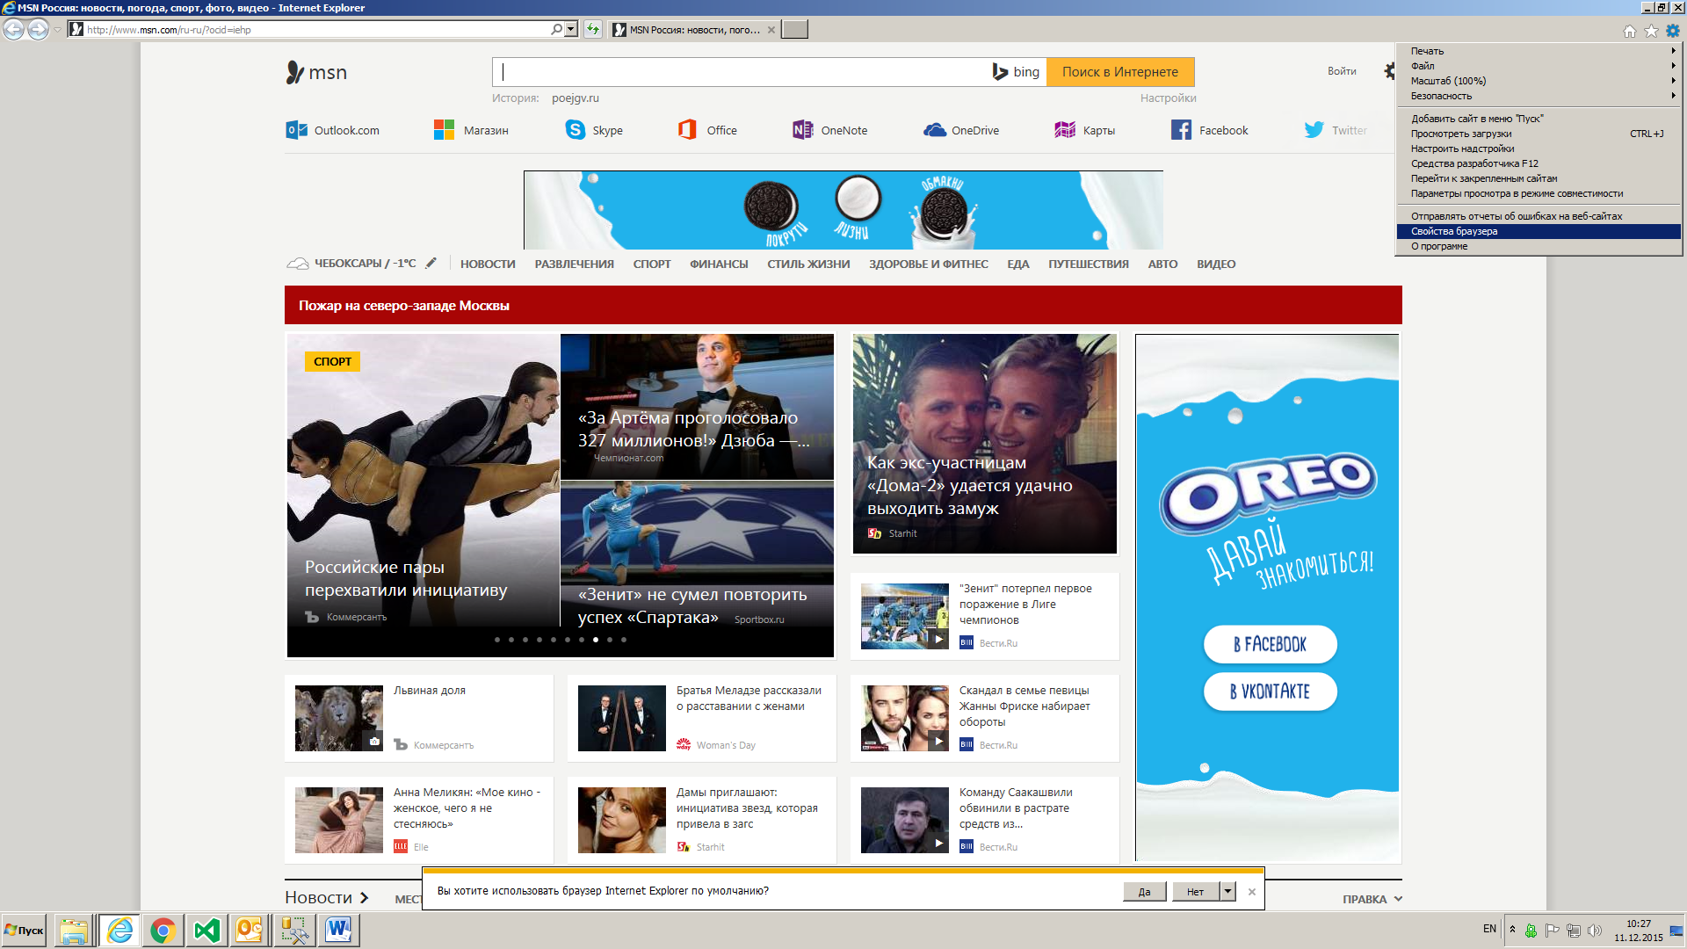

Дальше в всплывающем окне надо выбрать вкладку «Безопасность», выбрать «Надежные сайты»

И нажать на кнопку «Сайты»

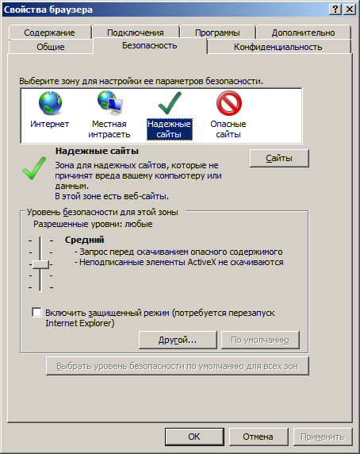

В всплывающем окне следует проделать настройки иллюстрированные на следующем изображении

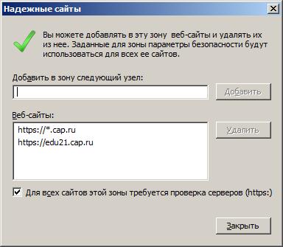

Дальше нажимаем «Закрыть» и «Ок» .

После проделанных настроек осуществляем вход на конструктор по адресу edu21.cap.ru/edit

По всем других вопросам вы также можете направить электронное письмо по адресу [edu@alkona.it](mailto:edu@alkona.it) с указанием организации и учетных данных, под которыми осуществляете вход и описанием проблемы.